Инструкция пользователя
Биокондиционер 4500М
Прочтите и сохраните эту инструкцию

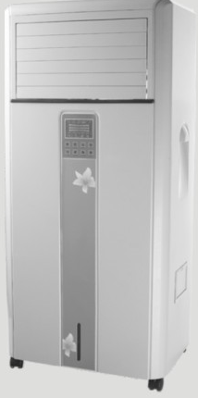

Профессионализм творит чудеса

Содержание
- Предисловие
- Теоретические основы работы биокондиционера
- Комплектация
- Название и функции каждой части
- Дисплей
- Система управления и пульт дистанционного управления
- Эксплуатация и использование
- Функции и конфигурации
- Воздействие отрицательных ионов
- Чтобы Ваше устройство работало правильно
- Очистка
- Технические параметры
- Принципиальная схема
- Обслуживание
- Устранение неполадок

- Предисловие
Спасибо за Ваше доверие и поддержку в выборе биокондиционера 4500М. Внимательно прочтите данное руководство, разработанное для того, чтобы помочь Вам в использовании нашей продукции.

- Теоретические основы работы биокондиционера
Биокондиционер является высокотехнологичным продуктом, исследуемым и разработанным нашей компанией. Данный биокондиционер работает на основе теории испарения и охлаждения с использованием целлюлозных пластин и вентилятора в качестве испарителя. Биокондиционер эффективно снижает температуру, а также улучшает качество воздуха путем фильтрации пыли из воздуха.
Принцип работы биокондиционера таков: вентилятор осуществляет забор воздуха, в то же время насос поставляет воду на распределяющее устройство, которое обеспечивает равномерное увлажнение пластин фильтра. Пластины создают большую площадь соприкосновения воды и воздуха для повышения эффективности испарения. Во время прохождения воздуха через увлажненную пластину из него за счет испарения забирается тепло, и температура воздуха понижается. В то же время воздух очищается и увлажняется, а неиспарившиеся капли воды собираются в основании и используются по второму кругу.

- Комплектация
- биокондиционер – 1 шт.;
- пульт управления – 1 шт.;
- руководство пользователя – 1 шт., включая сервисную карту.

- Название и функции каждой части
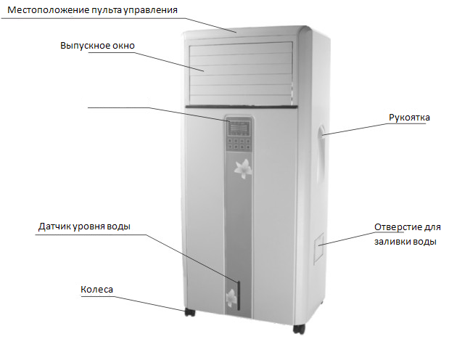
Вид спереди

Дисплей

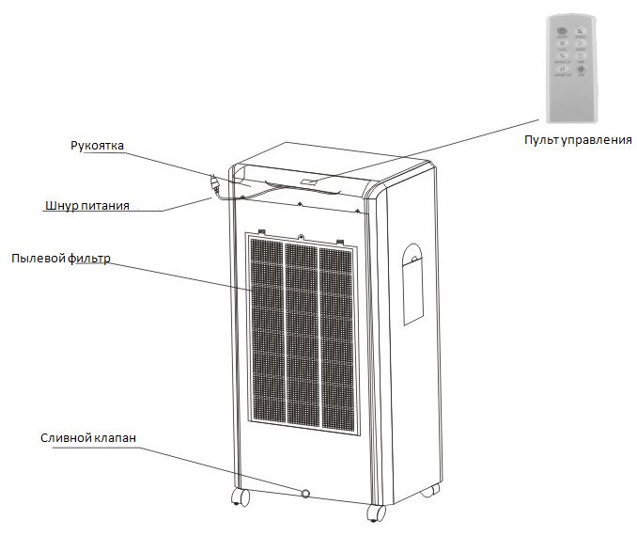

Вид сзади

5. Дисплей
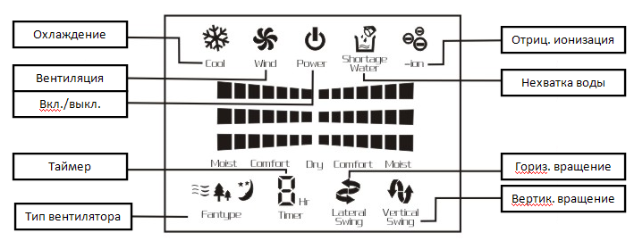
6. Система управления и пульт дистанционного управления
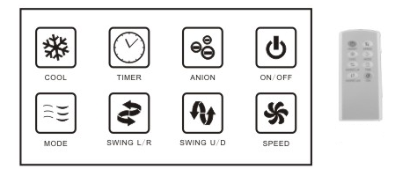
Пульт
управления
Включите шнур питания в розетку и дождитесь сигнала зуммера, биокондиционер готов к работе.
- ON/OFF – включение/выключение электропитания биокондиционера;
- охлаждение – нажмите эту кнопку для включения режима охлаждения. Может работать вместе с функцией проветривания на низкой скорости;
- скорость проветривания – нажатием этой кнопки выбирайте скорость проветривания (высокую/среднюю/низкую);
- функция автозакручивания – управляет заслонками в выпускном окне, повторное нажатие отключает функцию;
- тип проветривания – нажатие кнопки переключает режимы стандартного проветривания, естественного проветривания и режим проветривания во время сна.
стандартное проветривание: скорость проветривания устанавливается и не меняется;
естественное проветривание: скорость проветривания изменяется автоматически и случайным образом;
проветривание во время сна: через полчаса работы в режиме проветривания на высокой скорости включается средняя скорость проветривания, а еще через полчаса включается низкая скорость проветривания и уже не меняется.
- отрицательная ионизация – нажмите для ионизации воздуха отрицательно заряженными ионами;
- автотаймер – нажатие этой кнопки включает и выключает функцию автотаймера.
Другие:
- звуки – зуммер работает при нажатой кнопке как на пульте управления, так и на ЖК-панели.
- защита от нехватки воды – значок горит, когда уровень воды опускается ниже установленного значения. При этом насос отключается и запускается снова при пополнении запаса воды.

7. Эксплуатация и использование
- извлеките биокондиционер из упаковки;
- залейте воду: откройте отверстие для заливки воды (нажмите, чтобы открыть), используйте воронку для заливки воды.
- избегайте попадания воды на электрические части биокондиционера;
- не наливайте воду выше максимальной отметки, иначе вода перельется;
- используйте только очищенную воду.
Биокондиционер также оснащен автоматическим впускным клапаном, поэтому возможно его подключение напрямую к водопроводу.
- включите биокондиционер в розетку, нажмите кнопку ON/OFF и выберите режимы работы биокондиционера по вашим потребностям: скорость и направление проветривания, ионизацию воздуха, тип проветривания и таймер.
- переключайте биокондиционер из режима ожидания в активный режим и обратно при помощи специального переключателя;
- для управления биокондиционером вы можете использовать пульт дистанционного управления. Функции пульта такие же, как и у ЖК-панели.
- снимите заднюю крышку, вставьте батарейки и проверьте индикатор;
- при направлении пульта управления на биокондиционер сигнал остается эффективным на расстоянии до 10 м.

8. Функции и конфигурации
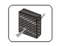 новый вид биокондиционера, использующий целлюлозные пластины, первый по энергосбережению;
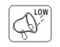оптимизация уровня шума;
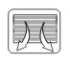широкий угол подачи воздуха для покрытия большей площади;
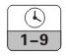удобная функция включения/отключения автотаймера;
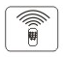пульт дистанционного управления обеспечивает удобство управления;
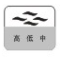три скорости проветривания позволяют настраивать работу установки по Вашему желанию;
кислородная установка выделяет отрицательные ионы, освежающие воздух и делающие его полезным для здоровья;
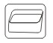большая емкость резервуара с водой обеспечивает более длительное охлаждение;
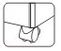удобство транспортировки;
охлаждение и увлажнение воздуха в помещениях с традиционным воздушным кондиционированием;
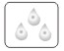наслаждайтесь влажным воздухом в сухом помещении с функцией сохранения тепла;
замечательный ЖК-экран с хорошей подсветкой;
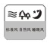различные виды проветривания для создания ощущения естественности.

9. Воздействие отрицательных ионов
Как генерируются отрицательные ионы?
Новый тип эффективных систем кондиционирования воздуха вырабатывают негативные ионы, полные кислорода, путем сбрасывания электрического заряда в угольные формы, которые, соединяясь с кислородом, образуют отрицательные ионы и, абсорбируясь, образуют молекулы кислорода. Эти молекулы также называют активным кислородом.
Исследования показывают, что отрицательные ионы являются важной составляющей здорового воздуха, ключевым моментом является количество отрицательных ионов в воздухе. Содержание кислорода в воздухе леса, у водопада или на пляже в тысячу раз выше, чем в городе и офисных зданиях, вот почему воздух за городом кажется нам свежим. Отрицательные ионы (анионы) могут улучшать обмен веществ, поддерживают свежесть воздуха, снимают усталость и эффективно предотвращают заболевания, связанные с кондиционированием воздуха, и таким образом делают жизнь здоровой.
Ион: отрицательный S: количество отрицательных ионов
СС: миллилитры

Местность | Лес и водопад | Горы и пляж | Открытый воздух | Парк
Концентрация | 100000-500000 ионов S/СС | 50000-100000 ионов S/СС | 5000-50000 ионов S/СС | 1000-2000 ионов S/СС
Эффекты | самолечение | стерилизация | повышение иммунитета | общее оздоровление
Местность | Лесополоса | Жилая застройка | Помещение с кондиционером | Помещение с биокондиционером
Концентрация | 100-200 ионов S/СС | 40-50 ионов S/СС | 0-25 ионов S/СС | 100000-500000 ионов S/СС
Эффекты | крайний физиологический барьер | физиологический барьер, головная боль и бессонница | болезнь кондиционирования | самолечение

При длительном воздействии кондиционируемой среды в организме нарушаются естественные механизмы терморегуляции и приспособления, отсюда возникают головная боль и бессонница, нарушения памяти, упадок сил. Тесты показывают, что биокондиционер производит 2 миллиона отрицательных ионов в секунду, и после нескольких часов работы их концентрация сравняется с концентрацией отрицательных ионов в лесном воздухе. Чем дольше человек будет пребывать в такой атмосфере, тем больший полезный эффект будет оказываться на организм. Например, улучшится работа легких, повысится метаболизм и устойчивость организма, улучшится сон.

Функция стерилизации и удаления дыма и пыли
Отрицательный заряд отрицательных ионов может проникать во все уголки помещения, в котором используется биокондиционер. Отрицательные ионы контактируют с частицами дыма и пыли, становятся нейтральными и осаждаются естественным образом; а также ионы соединяются с болезнетворными бактериями, которые нейтрализуются вследствие изменения структуры.

10. Чтобы Ваше устройство работало правильно
Внимательно прочитайте данные указания. Мы не несем ответственности за аварии вследствие несоблюдения данных правил.
1) во время работы режима охлаждения уровень воды должен быть не выше отметки МАХ и не ниже отметки MIN;
2) при высокой наружной влажности рекомендуется обычное проветривание без охлаждения;
3) после заливания воды в бак не наклоняйте и не трясите устройство во избежание переливов воды, а также никогда не переворачивайте устройство;
4) не кладите посторонние предметы на биокондиционер и не накрывайте выпускное окно, а также на расстоянии одного метра от работающего устройства не должно быть никаких препятствий;
5) насос не будет работать, если при включенном режиме охлаждения в баке отсутствует вода;
6) отключайте электропитание перед проверкой или очисткой;
7) во время очистки поверхности пользуйтесь влажными салфетками, не используйте чистящие средства, которые могут разъедать поверхность, а также не поливайте устройство водой;
8) отключите и повторно запустите устройство перед сливанием воды;
9) выпускные отверстия биокондиционера должны находиться вдали от стен или занавесок во избежание блокировки доступа воздуха;
10) не трясите и не толкайте устройство во время работы, иначе оно выключится. Перезапустите устройство, если это случилось;
11) отключите электропитание биокондиционера, если планируется его длительное неиспользование;
12) не включайте устройство, если изоляция шнуров питания повреждена;
13) при использовании пульта дистанционного управления:
- обращайте внимание на пометки +/-;
- во избежание загрязнения окружающей среды не выбрасывайте батарейки;
- вынимайте батарейки во время длительного неиспользования пульта;

11. Очистка
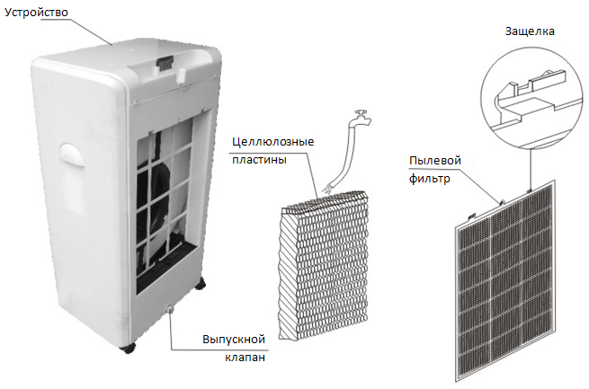
Пылевой фильтр
Выпускной клапан
Открутите болты на фильтре, нажмите на защелку, чтобы извлечь фильтр, мыльной водой и мягкой щеткой промойте фильтр, высушите на солнце и вставьте его на место.

Целлюлозные пластины
После изъятия фильтра пластины легко вынимаются. Промойте пластины водой и поставьте их на место.
Внимание, использование воды под давлением или щетки недопустимо.

Водяной бак
Открутите выпускной клапан в задней нижней части бака, слейте воду и наполните бак чистой водой.
Совет: меняйте воду каждый день, не дожидаясь появления неприятного запаха.

12. Технические параметры
Параметр | Единица измерения | Модель
Параметр | Единица измерения | JH156
Производительность | м³/ч | 4500
Напряжение/частота | В/Гц | 220/50
Мощность | Вт | 330
Тип вентилятора |  | центробежный
Расход воды | л/ч | 3-4
Емкость бака | л | 35
Габариты | д×ш×в (мм) | 620x440x1300
Вес | кг | 30
Размер выпускного окна | д×в (мм) | 460x260
Уровень шума | дБ | 54
Охлаждаемая площадь | м² | 30-40
Рабочий ток | А | 1,45

13. Принципиальная схема
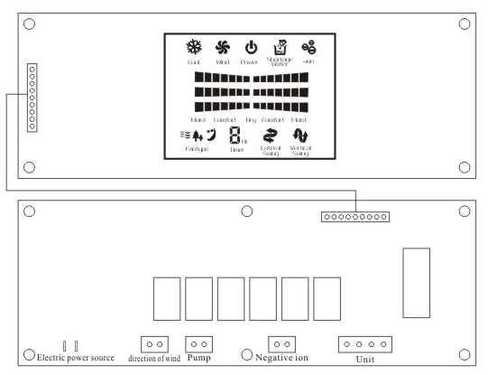
Гарантийная карта
Правила пользования
Благодарим Вас за выбор испарительного биокондиционера, внимательно прочтите данные указания перед началом работы.
1) пожалуйста, пришлите компании чек и счета на покупку установки, мы составляем клиентскую базу и предоставляем бесплатное обслуживание нашей продукции в течение одного года с момента покупки в соответствии с нашей политикой. После истечения указанного срока обслуживание будет платным.
2) отправьте продукт поставщику в случае необходимости проведения ремонта вместе с сопроводительными документами.
3) бесплатное обслуживание не предоставляется в следующих случаях:
- разбор и замена составных частей пользователем, повлекшая повреждение продукта;
- окружение не соответствует установленным нормам: нестабильное напряжение, низкий напор воды, грязная вода;
- форс-мажорные обстоятельства: пожары, землетрясения, неправильная установка или другие техногенные факторы.

Корешок пользователя
Пожалуйста, заполните корешок пользователя.
(предъявите данный корешок в случае отправки продукта поставщику)
Информация о продукте:
Модель продукта: 4500М код устройства:
Примечание: начало бесплатного обслуживания начинается с дня покупки.
Информация о покупателе:
Имя Адрес
Телефон Контакты
Информация для приобретения:
Наименование поставщика Телефон поставщика
Контакты поставщика Дата покупки
Номер счета:

Квитанция пользователя
Модель продукта: 4500М код устройства:
Примечание: начало бесплатного обслуживания начинается с дня покупки.
Информация о покупателе:
Имя Адрес
Телефон Контакты
Информация для приобретения:
Наименование поставщика Телефон поставщика
Контакты поставщика Дата покупки
Номер счета:

15. Устранение неполадок
Проблема | Причина | Устранение
Индикатор включения не горит | 1) нет электроэнергии  2) неполадки в системе управления  3) сгорел предохранитель  4) неполадки в ЖК-панели | 1) подключить электропитание  2) заменить панель управления  3) заменить предохранитель  4) заменить ЖК-панель
Нарушено управление | 1) нарушение питания  2) внешние препятствия  3) неполадки в ЖК-панели | 1) перезапустите устройство  2) устраните препятствия  3) замените ЖК-панель
Нет подачи воздуха или подача воздуха слабая | 1) вентилятор заблокирован  2) система подачи воды или фильтр забиты  3) вентилятор деформирован  4) неполадки в системе управления | 1) проверьте и закрутите  2) заменить или очистить  3) заменить вентилятор  4) заменить панель управления
Двигатель не запускается | 1) неполадки в системе управления  2) неполадки в ЖК-панели | 1) заменить панель управления  2) замените ЖК-панель
Посторонние шумы | 1) посторонний предмет в устройстве  2) вентилятор открутился  3) неполадки двигателя | 1) извлеките фильтр и удалите предмет  2) закрутите крепления вентилятора  3) замените двигатель

Примечание: вышеуказанная информация является советом, для квалифицированной помощи обратитесь к поставщику.

